Лабораторная работа#3

Язык разметки markdown

Софич Андрей Геннадьевич

Содержание

# 1 Цель работы

Целью работы является освоение процедуры оформления отчетов с помощью легковесного языка разметки Markdown.

# 2 Задание

Здесь приводится описание задания в соответствии с рекомендациями методического пособия и выданным вариантом.

# 3 Теоретическое введение

Markdown — облегчённый язык разметки, созданный с целью обозначения форматирования в простом тексте, с максимальным сохранением его читаемости человеком, и пригодный для машинного преобразования в языки для продвинутых публикаций.

# 4 Выполнение лабораторной работы

После установки необходимых пакетов перехожу в каталог курса, созданный при выполнении прошлой лабораторной работы (рис. ??).

Перемещение по директориям

Перемещение по директориям

Обновляю локальный репозиторий, используя команду команду “git pull” (рис. ??).

Обновление локального репозитория

Обновление локального репозитория

Перехожу в папку report третьей лабораторной работы, используя утилиту “cd” (рис. ??).

Перемещение в папку report

Перемещение в папку report

Компилирую шаблон, с помощью утилиты “make” создаю документ doxc (рис. ??).

файл doxc {#fig:004 width=70%}

Создаю документ pdf (рис. ??).

файл pdf {#fig:005 width=70%}

Проверяю сгенерированный doxc файл (рис. ??].

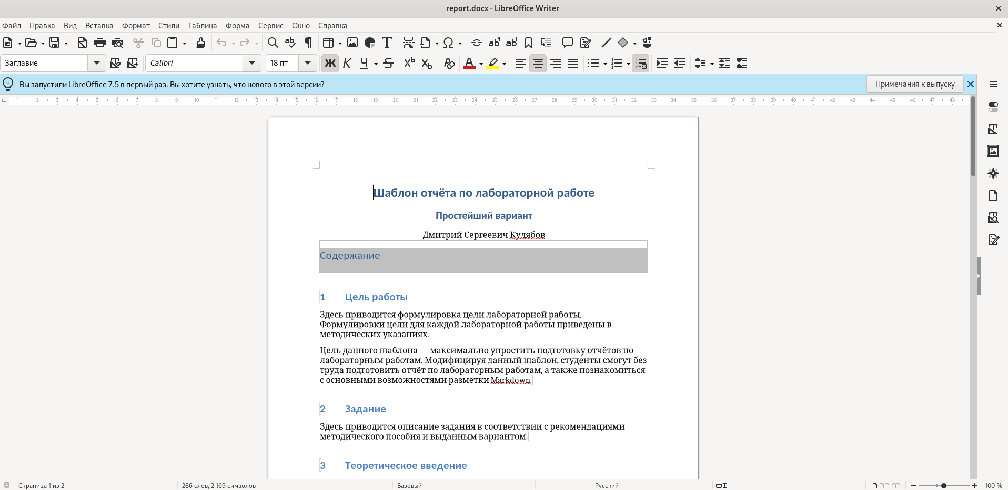

шаблон в doxc

Проверяю сгенерированный шаблон pdf (рис. ??).

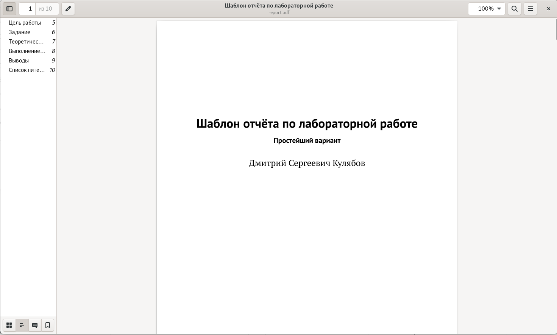

шаблон в pdf

Удаляю полученные файлы с помощью команды “make clean” (рис. ??).

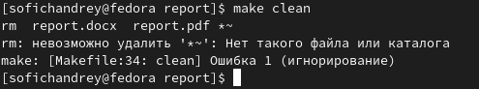

Удаление файлов

Проверяю правильность удаления(рис. ??).

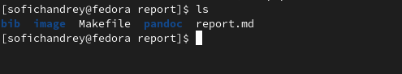

Проверка правильности действий

Перемещаюсь в report.md и начинаю заполнять отчет(рис. ??).

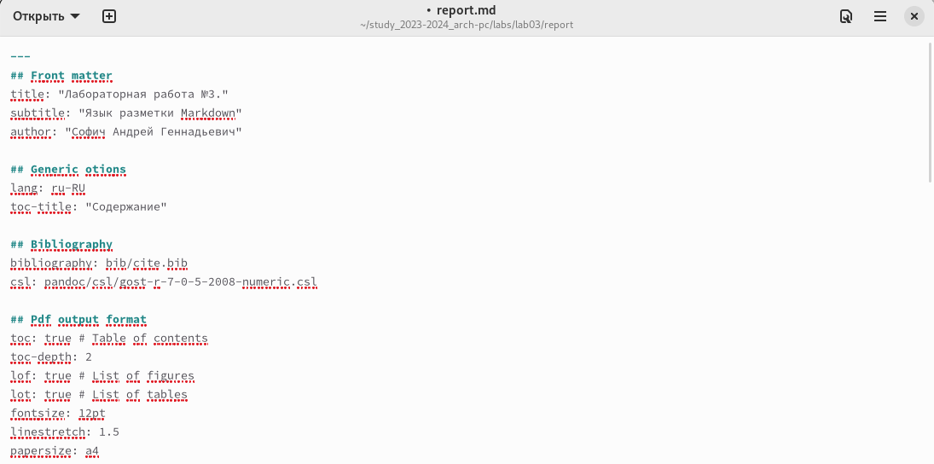

Файл markdown

Сохраняю изменения и отправляю в github (рис. ??).

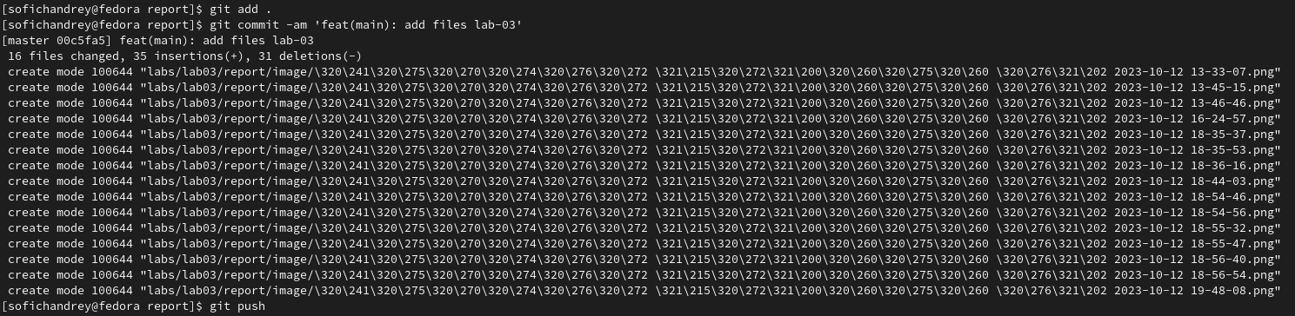

Отправка отчёта на github

# 5 Задания для самостоятельной работы

Создаю отчёт второй лабораторной работы в markdown (рис. ??). 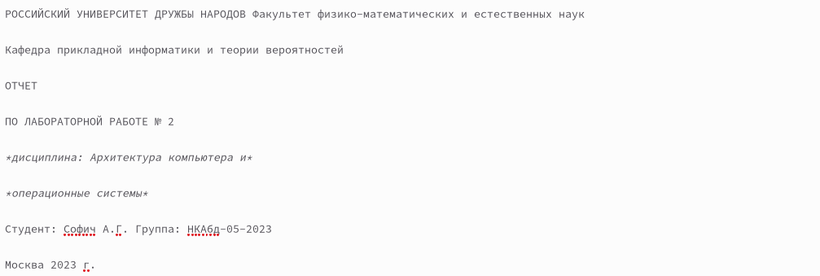 # Выводы

В данной лабораторной работе я научился пользоваться языком разметки markdown и создавать отчёты в нескольких видах.